Р А С Ч Е Т

времени загазирования метаном тупиковой выработки
(вентиляционного ходка пл.l₁)
по ОП "шахта "Центральная" ГП "Красноармейскуголь"

Исходные данные:

Сз - концентрация СН4 в забое тупиковой выработки в нормальном режиме проветривания, % - 0,1 (среднемесячное содержание СН4 по данным почасового контроля оператора АГЗ, форма №3);
С - предельно допустимая или взрывоопасная концентрация СН4, % - 2 ;
Iз - метановыделение в забое выработки, м3/мин. - 0,149
I - общая метанообильность выработки, м3/мин. - 0,236
Sт - площадь поперечного сечения выработки в 10-20 м от забоя, м² - 7,8;
Н - высота выработки в 10-20 м от забоя, м - 2,0;
Lг - длина выработки, м – 60;

Lг = min (Lг;5V)

V - средняя скорость подвигания забоя за последние 5 месяцев,
м/мес. - 45;

Время А(мин.) однократного обмена газа в тупиковой выработке определяем
по формуле 2.7:

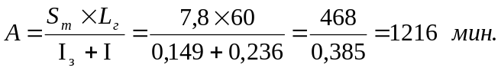

По монограмме (рис.2.2) определяем параметр времени (мин.) - 5.

Время загазирования тупиковой выработки определяем по формуле 2.8:

t = (С - Сз)τ, мин.

до 2% 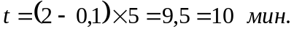

до 4,3% 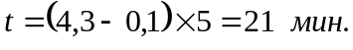

Главный инженер И. Б. Додин
шахты "Центральная"

Начальник уч-ка ВТБ В. Н. Молодоженя

